绝密★启用前
2011年普通高等学校招生全国统一考试文科综合政治试题
分项解析专题十 文化传承与创新
说明：本套资料的独特价值在于：第一次搜集全2011高考全国各地全部政治试题15套，并真正地做到了认真审核和校对，好多试题答案都是网上首发文字版；并且做了详细的分考点解析，希望对广大师生能有所帮助！
考点：文化的发展、传统文化、文化的交流
1（2011高考安徽卷8）中国既是茶的故乡，又是茶文化的发源地。人们在长期的茶叶生产和消费过程中，形成了包括茶俗、茶礼、茶艺、茶道和茶理等在内的独具特色的茶文化。茶文化的发展不断丰富着中华文化，成为中华文化的一朵奇葩。这说明
①文化引导和制约着社会实践的发展 ②实践是文化创新的源泉和动力
③人民群众是文化创造和发展的主体 ④各民族文化共同构成中华文化
A ①② B ②③ C ①④ D ③④
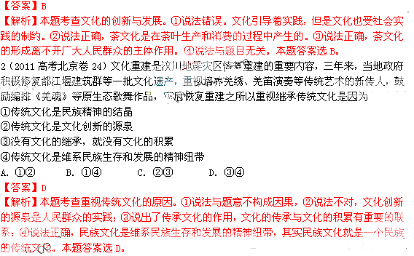3（2011高考北京卷25）歌剧《木兰诗篇》是我国艺术家创作的一部优秀作品，该剧吸纳欧洲歌剧艺术的表现手段，融入中国戏曲的表演形式，讴歌了伟大的民族精神，在国内外获得高度评价，这表明
A.不同民族文化的竞争促进了文化融合
B.不同艺术形式的融合有利于文化发展
C.不同民族文化的融合是文化发展的关键
D.东西方艺术都应当保持各自的民族特色
【答案】B
【解析】本题考查文化的交流与发展的知识。A说法不符合题意，该材料并没有讲文化的竞争；B说法符合题意，中外文化的交流促进了文化的发展；C说法错误，民族文化的融合不能说是文化发展的关键；D说法与题目无关。本题答案选B。
4（2011高考江苏卷21）历史上。东北流行二人转，南方流行越剧，有的地方还流行一些颇具地方特色的剧种，如南京的白局，扬州的扬剧等。现在南剧北唱、北戏南演、文化市场异彩纷呈。戏曲文化的发展现状说明，各地区文化
①相互交流，相互吸收 ② 求同存异，时尚流行
③市场调节，繁荣兴盛 ④各具特色，渐趋融合
A. ① ②③ B.①②④ C. ①③④ D.②③④
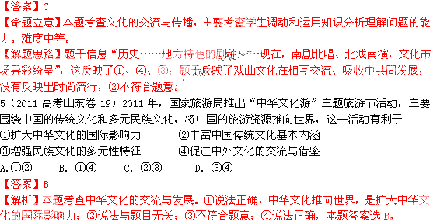6（2011高考山东卷20）“好客山东贺年会”丰富了人民群众的文化生活，促进了节目消费。关于图7“好客山东贺年会”四大理念，下列说法正确的是
好客山东
贺年会
以齐鲁吉祥民俗文化为内涵
以贺年活动为主题
以“会”为主要组织形式
以元旦、春节和元宵节三大节点为支撑

图7
①民族节目是民族历史文化的积淀 ②先进文化是社会发展的根本动力
③贺年活动是文化传播的有效途径 ④传统习俗是传统文化的主要形式
A.①② B. ①③ C. ②④ D. ③④
【答案】B
【解析】本题考查传统文化的相关知识点。①说法正确，民族节日是民族历史文化的积淀，说法正确；②说法错误，社会基本矛盾是社会发展的根本动力；③说法符合题意；④说法与题意无关。本题答案选B。
7（2011高考天津卷5）最近，河北农业大学一群毕业生默默帮助病逝同学李宝元父母的事迹被广为传颂。15年前毕业之际，有人提议“宝元的父母咱们得管”，一个算不上约定的“约定”，让两位老人15年收到了15张汇款单和56封信。同学们用实际行动使扶危济困、重情信诺的传统美德在当代得到完美绽放。这一事迹表明
A.传统道德准则完全适应现代生活 B中华文化的具体内涵是亘古不变的
C.传统道德对今天人们的价值选择有深刻影响
D.传统文化是维系民族生存和发展的精神纽带
【答案】C
【解析】本题考查中华传统文化的美德。A说法绝对，不选；传统与现代毕竟还有一定的距离和差距；B说法错误，具体内涵不能说亘古不变；C说法正确，体现了传统道德对我们的今天价值选择的影响；D说法不合题意。本题答案选C。
8（2011高考海南卷14）“公期”是海南的传统民俗节目。以前每逢“公期”，人们都要拜祭“公祖”，举行“过火山”、“上刀梯”、“贯铁杖”等仪式。今天，人们移风易俗，利用这一民俗节日“赛红歌”、“赛书法”、“赛技能”，建设和谐文化，倡导文明新风。这表明民俗节日
①体现了民族心理和情感，富有民族文化韵味
②是传统文化的组成部分，具有相对稳定性
③集中展示了本区域文化，是民族文明程度的重要标志
④是长期社会实践的产物，是文化创新的重要动力
A．①② B．①④ c．②③、 D．③④
【答案】A
【解析】本题考查民俗节日，就是考察传统文化的特点。③④说法不合题意。
9（2011高考上海文综卷19）产生于西汉时期的儋州调声，是儋州人民自己创造的原生态歌谣，直到今天仍流传于海南省儋州一带，具有自己鲜明的特点。这表明
①传统文化具有区域性 ②传统文化具有民族性
③传统文化具有相对稳定性 ④传统文化具有先进性
A．①② B．①③ C．②③ D．③④
【答案】B
【解析】本题考查传统文化的特点。②④说法不合题意。

10（2011高考广东卷37）阅读下列材料，结合所学知识回答问题。
材料一：近年来，在发展文化产业的过程中，一些地方出现了“名人故里”之争，甚至有炒作负面历史人物、制造假文物等现象。针对这些假文化之名，争经济利益之实的行为，文化部、国家文物局联合发文叫停。
（1）结合材料一，运用《文化生活》的知识，分析行政主管部门发文“叫停”的原因。（9分）
（1）不恰当的开发、利用会损害传统文化内在的功能和价值；有违“取其精华，去其糟粕”的正确态度，不利于传统文化的保护、继承和发展；扭曲传统文化的内涵，不利于文化创新；不利于传统文化内蕴的中华文化精神和感召力的发杨；有违社会主义核心价值观，不利于发展先进文化。
11（2011高考江苏卷35）2011年博鳌会亚洲论坛年会的主题是“包容性发展：共同议程与全新挑战。”国家主席胡锦涛在开幕式上发表了题为《推动共同发展，共建和谐亚洲》的演出。他指出，亚洲社会得到了快速发展，但是经济结构性矛盾、发展不平衡等问题还存在，如何处理好发展问题依然摆在亚洲人民面前。
会议还探讨了“包容性发展”的内涵和具体策略。俄罗斯总统梅德韦杰夫呼吁亚太地区的国家要加入到经济一体化的进程中，巴西总统罗塞芙主张各国应创造条件实现经济增长和包容性发展，南非总统祖马提出发展中国家应加强合作、共赢机遇和挑战等。
（1）结合材料，从《文化生活》的视角阐释“包容性发展”的内涵。（6分）
答案：（1）尊重文化的多样性，包容文化发展的差异性；既要继承传统、推陈出新，又要博采众长、交融发展。
12（2011高考天津卷13）阅读材料，回答问题。
文化是一个民族的精神和灵魂，是国家发展和民族振兴的强大力量。根据表3左列信息，将下列需要填写的内容，依次写在答题卡上。
表3
我国促进文化发展的政策 | 体现的文化生活知识（各写一点即可）
①增强公共文化产品和服务供给，公共博物馆、图书馆、纪念馆等公共文化设施免费向社会开放。 | ①
②加强对国家重大文化遗产地和非物质文化遗产的保护。 | ②
③积极开拓国际文化市场，增强中华文化国际竞争力和影响力。 | ③
【答案】①发展公益性文化事业是保障人民基本文化权益的主要途径（建设社会主义精神文明必须大力发展文化事业；文化对人的影响，来自于特定的文化环境，来自于各种形式的文化活动；文化对人有潜移默化的影响）；②文化遗产是一个国家和民族历史文化成就的重要标志（文化遗产对于研究人类文明的演进、展现世界文化多样性具有独特作用）；③文化是综合国力竞争的重要因素（有利于增强国家文化软实力）。
【解析】本题是文化生活的表格题，根据材料分析，体现的文化生活知识。①主要是文化对人的作用；②很明显是文化遗产的作用；③文化对国家的重要作用。
13（2011高考新课标全国卷39）阅读材料，回答下列问题。
妈祖被誉为“海上女神”，传说妈祖姓林名默，宋代时出生在湄洲湾畔（今福建省莆田市境内）。她一生救急扶危，行善济世。妈祖去世后，人们在湄洲岛建庙祭祀。宋元以后,随着闽南海上贸易和渔牧事业的发展,船工渔夫越来越多。妈祖信仰越传越广。妈祖从湄洲逐渐走向世界，据统计，目前世界上有妈祖庙5000多座（其中中国台湾800多座、港澳地区50多座），遍布20多个国家和地区，信奉者2亿多人。每逢妈祖出生和升天纪念日，福建、台湾、香港、澳门等地都隆重举行各种庆祝活动，弘扬妈祖信俗蕴涵的传统美德，促进文化交流。近年来，到湄洲来祭祀妈祖的台湾同胞、香港同胞、澳门同胞和海外华裔、华侨越来越多，妈祖文化日益成为凝聚华人、华侨的重要精神纽带。
2009年，妈祖信俗被评为世界非物质文化遗产。
（1）结合材料和所学文化生活知识，说明为什么妈祖文化具有凝聚华人、华侨的作用。（10分）
【答案】（1）妈祖文化影响广大华人、华侨的实践活动和认识活动，丰富其精神生活，满足精神需要，促进了文化交流，有利于增强民族认同感和凝聚力。
【解析】本题是综合考察《文化生活》的主观题。与去年相比，今年的试卷没有了文化生活的选择题，取而代之的是文化生活材料题。这也吻合文化生活的学科性质。第一问，让我们分析妈祖文化的作用，其实就是文化的作用，我们要结合材料；
14（2011高考浙江卷40）动漫大片《田螺遗梦》是我国文化百花园中的一朵奇葩，作品取材于中国民间传说，剔除了其中带有迷信、颓废、庸俗色彩的内容，突出了中国文化和而不同的价值理念。作品制作运用了面前国际最高水准的动画电影技术，注入了国际动漫作品所特有的神幻色彩，从而使作品更具有国际口味。作品多次参加国际国内动漫节和电影节，摘取了多个奖项，赢得了国内外的好评。
（1）结合材料，说明动漫大片《田螺遗梦》的成功体现了“文化传承与创新”中的哪些道理。（10分）
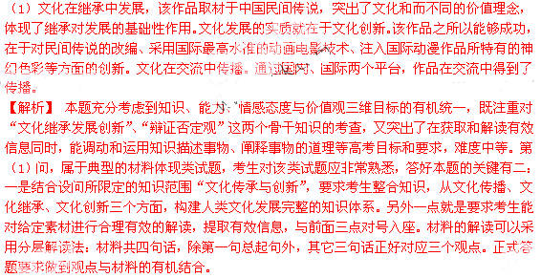15（2011高考上海文综政治卷39）材料一：海南省拥有丰富多彩的非物质文化遗产。截止目前，列入联合国教科文组织《急需保护的非物质文化遗产名录》的有1个项目，列入国家级非物质文化遗产名录的有25个项目，省政府公布的三批省级非物质文化遗产名录有80个项目。
全国政协海南国际旅游岛建设专题凋研考察团团长孙家正指出：“文化是旅游的灵魂，海南一定要对自己独特的文化有深刻的认识。”
（1）请用《文化生活》有关知识，谈谈保护海南非物质文化遗产对建设海南国际旅游岛的意义。（8分）
